教案首页
授课题目 | 任务 5.2 在中国知网检索期刊论文 |  |  | 类型 | 理实一体 | 学时 | 2
教学目标 | ［知识目标］：  掌握利用中国知网等数据平台熟练地进行信息资源文献检索的方法。
教学目标 | ［能力目标］：  能够通过期刊、论文、数字资源等专用平台进行信息检索。
教学目标 | ［素质目标］：  1.自觉培养信息检索的良好习惯，对数据和信息做好安全防范。  2.在信息检索的过程中，要有严谨、科学的态度和实事求是的工作作风。
教学内容  及重难点 | 【重点】  在中国知网检索数据  【难点】  使用高级检索在知网检索数据
教学逻辑  思维导图 | 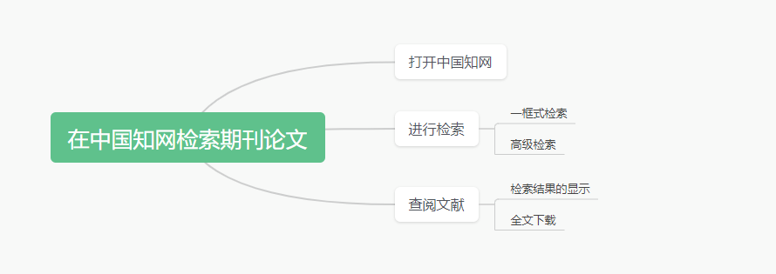
教学方法 | 讲授法、演示法、启发式、练习法、探究式
能力训练 | 利用本节所学内容实现。。。。。。。。。。。。。。
班级代码 |  | 所属专业
时间地点 | 年 月 日 ； 星期 第 节 ；教室号：

吉林水利电力职业学院课程教案用纸
教学环节 | 教 学 内 容 | 备 注
课程导入  知识讲解  技能操作  课堂小结  课后作业 | 【案例导入】张新是一名即将毕业的大学生，他正在着手写毕业论文，期间需要查阅大量文献资料，利用网络大数据信息查阅毕业论文文献资料，方便快捷。张新准备使用中国知网等网站为自己的论文收集资料，完成毕业论文的撰写。  【提问】学生平时去哪里搜索文献资料？引出知网的使用。（课程思政：关于翟天临学术造假的行为及后果，引导学生学术诚信）  一、在中国知网检索信息  1. 打开中国知网  步骤 1：双击桌面浏览器图标或在快速启动栏中单击浏览器图标，打开浏览器窗口。  步骤 2：在浏览器地址栏中输入网址 www.cnki.net，打开“中国知网”的网站  2. 进行检索  （1）一框式检索  步骤 1：在检索框中输入检索词，本任务中输入“水利水电”。  步骤 2：选择检索项（即字段）。  步骤 3：在检索范围中勾选【学术期刊】、【学位论文】、【会议】、【报纸】、【图书】 复选框，单击【检索】按钮。  步骤 4：在结果中检索。当需要对检索结果进行进一步限定时，可输入新的检索词，然后单击【在结果中检索】按钮。  （2）高级检索  步骤 1：在检索框中输入检索词，本任务在在检索文本框内输入检索词“水利水电”。  步骤 2：选择检索项（即字段）。  步骤 3：在搜索项中，还可选择“作者”和“文献来源”两个字段进行“模糊”检索。单击右侧的“+/-”符号，可以添加或者删除搜索字段。  步骤 4：在【时间范围】内，对【发表时间】和【更新时间】进行设置。此处，【发表时间】设置为 2020 年 1 月 1 日至 2024 年 7 月 1 日之间；【更新时间】选择“不限”。  步骤 5：执行检索。单击【检索】按钮，系统将显示检索结果。  3.查阅文献  （1）检索结果的显示  （2）全文下载  二、常用的信息检索专用平台  1.中国知网以其庞大的中文文献资源而著称，已经成为中国学术研究和知识传播的重要基础设施，对于推动学术交流、促进科研创新、支持教育教学等方面发挥了重要作用，是国内外学者进行中文文献检索的重要平台。  2.万方数据知识服务平台（www.wanfangdata.com.cn）是一个综合性的学术资源检索与获取平台，由北京万方数据股份有限公司推出，依托于中国科学技术信息研究所（万方数据集团公司）的全部信息服务资源。  3.维普网（www.cqvip.com）原名维普资讯网，是由重庆维普资讯有限公司所建立的全球著名的中文专业信息服务网站，也是中国最大的综合性文献服务网站。  【实训操作】  访问维普网检索相关的期刊文献。某高校大数据技术专业的一名学生的毕业论文选题为“旅游大数据分析与智能推荐系统”，在撰写该论文前，需要到维普网查阅相关资料。  （1）打开并访问维普网（http://www.cqvip.com），单击【高级检索】按钮。  （2）选择【关键字】作为检索条件，在其右侧的文本框中输入“旅游大数据”，在“模糊”下拉列表中选择“精确”选项，选中【同义词扩展】和【中英文扩展】复选框。  （3）二次检索时可限定“获取类型”、“年份”“学科”“核心收录”“主题”“期刊”“作者”和“作者单位”。  （4）在检索结果页面中浏览相关期刊论文信息，从中挑选出符合主题的期刊论文。  （5）检索完成后，将检索过程以文档的形式展现，并将检索结果保存下来。  ‌知网（CNKI）对于学术研究和论文写作具有极其重要的价值，它是国内最大的学术资源库，提供了丰富的学术文献和便捷的工具，帮助学者们高效地进行研究和写作。  【作业】在中国知网上检索与长白山旅游相关的期刊文献。
板书设计 | 在中国知网检索期刊论文  一、在中国知网检索信息  二、常用的信息检索专用平台  三、实训
教学反思

